EXPEDICIÓN A AMÉRICA LATINA
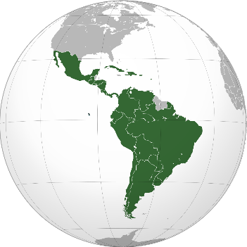 | País: Costa Rica  Nombre:  Otros miembros  de la expedición:  Información básica |  | 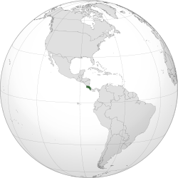
Geografía  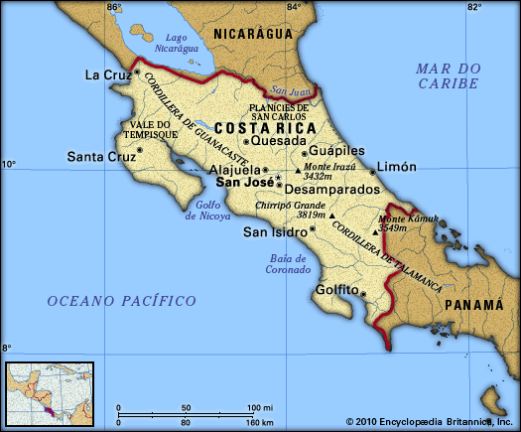  Fuente: https://escola.britannica.com.br/artigo/Costa-Rica/481060 |  | Territorio  Área total:  51 100 de km²  Población  Número de habitantes:  5,2 millones (en 2021)  Capital: San José  Otras ciudades:  Cartago, Alajuela, San Isidoro, | Bandera  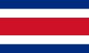
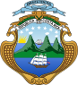
Escudo

Sociedad |  | Diversidad cultural  Grupos indígenas, p. ej. Los Bribri, los Cabécar, los Terraba
Cultura |  | Baile y música: Merengue, Cumbia  11 de abril: día de Juan Santamaría – día del héroe nacional
Fiestas y tradiciones: |  | Día de la Mascarada
Atractivos Turísticos: |  | Parque Nacional Manuel Antonio  Volcán del Arenal  Tamarindo - pueblo antiguo de pescadores
Curiosidades: |  | Costa Rica es un país donde se cultiva café, uno de los más importantes exportadores.  La caza recreativa está prohibida.
Costa Rica
Mi itinerario. En Costa Rica quiero visitar:

En la maleta llevo…

Comida típica, fruta y verdura que quiero comprar en un mercado costarricense:

